**МИНИСТЕРСТВО НАУКИ И ВЫСШЕГО ОБРАЗОВАНИЯ РОССИЙСКОЙ ФЕДЕРАЦИИ**

**ФЕДЕРАЛЬНОЕ ГОСУДАРСТВЕННОЕ БЮДЖЕТНОЕ ОБРАЗОВАТЕЛЬНОЕ**

**УЧРЕЖДЕНИЕ ВЫСШЕГО ОБРАЗОВАНИЯ**

«КАЛУЖСКИЙ ГОСУДАРСТВЕННЫЙ УНИВЕРСИТЕТ им. К.Э. ЦИОЛКОВСКОГО»

Физико–технологический институт

Кафедра информатики и информационных технологий

Направление подготовки 09.03.02 Информационные системы и технологии

*ДИПЛОМНАЯ РАБОТА*

«Создание бота для «Автопостинга» в социальной сети ВКонтакте»

студента 4 курса очной формы обучения

**Критенко Валентина Григорьевича**

**Работа выполнена:**

**научный руководитель**

**_________________________**

*Старший преподаватель*

**__________________________**

*Виноградский Вадим Генадьевич*

*___________________________*

*/подпись/*

**г. Калуга, 2019 г.**

Содержание:

Введение 3

Глава 1. Теоретические основы разработки веб приложения 5

1.2 Виды ботов 8

1.3 Рынок ботов 11

1.4 Боты в социальных сетях 15

1.5 Примеры чат-ботов 18

1.6 Виды авторизаций и приложений ВКонтакте 21

1.7Анализ существующих разработок, их интерфейсы и функциональность. 24

Глава 2. Разработка бота «Автопостинг» 33

для социальной сети "ВКонтакте 33

2.1. Выбор средств разработки 33

2.2 Алгоритм программы 38

2.3 Руководство разработчика 39

Заключение 46

Список литературы 47

# Введение

Интернет и автоматизация всё больше и больше проникают в жизнь людей. Он доказал свою способность объединять людей, промышленность, предприятия в общем информационном пространстве. Автоматизация помогает высвобождать человеческие ресурсы, (которые в дальнейшем повышают свою квалификацию или переходят в другие сферы), понижает цену продукта (учет разных дефектов, логистики и тп).  
 Самым первым социально-сетевым ресурсом следует считать американский портал Classmates.com. Именно по его образу и подобию создавались в свое время «Одноклассники». Проект был запущен в 1995 году Рэнди Конрадсом и предоставлял всем желающим возможность найти своих одноклассников, однокурсников и сослуживцев.

Первая популярная социальная сеть Это - Facebook, запущенный ещё в 2004 году. Соц сети, заслужившие популярность во всём мире, открывает именно этот ресурс. Однако, первые два года он был корпоративным и только в 2006 году (в сентябре), каждый получил возможность на нем зарегистрироваться. Именно с 2006 года принято считать зарождение мира социальных сетей, так как именно с него началась активная популяризация таких популярных проектов как MySpace и LinkedIn.

В данной работе речь будет вестись о боте для социальной сети ВКонтакте и автоматизации некоторых процессов при взаимодействии с нею. Бот – специальная программа, выполняющая автоматически и/или по заданному расписанию какие–либо действия через интерфейсы, предназначенные для людей. Актуальность данной работы заключается в расширении сферы использования ботов, распространения информационных технологий среди пользователей, создании дополнительного инструментария для работы с социальной сетью. Веб приложения стали появляться в последние несколько лет, в связи с развитием рынка мобильных платформ. Программное обеспечение, которое позволяет автоматизировать процессы пользователя (бот), распространено крайне мало, в большинстве случаев является платным и не даёт всех возможностей для пользователя.

Боты призваны помочь человеку с поиском чего–либо в сети интернет: услуга, информация или какая–либо вещь. Потребность людей в общении, знакомствах породила социальные сети. ВКонтакте – большая социальная сеть, нацеленная на молодежь в первую очередь и лиц до 30 лет. Пользователям в таком возрастном диапазоне проще адаптироваться к современным технологиям. Бот даст дополнительный инструмент для взаимодействия с социальной сетью, в более удобном и простом формате.

Цель дипломной работы: создание приложения, которое позволит взаимодействовать пользователю с социальной сетью ВКонтакте, получать и отправлять какую–либо информацию, вносить изменения, в дальнейшем производить автоматизацию выкладки постов.

Соответственно были выбраны задачи дипломной работы:

1. История развития и возникновения ботов в современных интернет приложениях.
2. Виды авторизации и взаимодействия с социальной сетью
3. Боты в социальных сетях
4. Обзор аналогов
5. Выбор программных средств для разработки бота

Работа состоит из введения, двух глав, заключения, списка использованной литературы и приложения.

# Глава 1. Теоретические основы разработки веб приложения

1. **История развития и возникновения ботов в современных интернет приложениях.**

Боты для интернет приложений появились относительно недавно. Их потенциал пока не исчерпан. Первыми появились чат-боты. Чат-бот — компьютерная программа для общения с человеком через понятные для последнего «интерфейсы», текст или голос.

Первым чат ботом была Элиза (1966г) создал Джозеф Вейценбаум. Она была программой для психологической помощи людям. Могла выделять ключевые слова и подставлять под шаблон, если нужной вариативности фраз не было, то ответ звучал общими фразами («понятно» и др) и переводила тему разговора. Программа не имитировала специалиста – психотерапевта, а только пародировала поведение с пациентом.

Второй чат бот эмитировал поведение пациента страдающего параноидальной шизофренией Пэри. Создал его психиатр Кеннет Колби. В ходе тестирования 48% врачей психиатров не понимали что общаются с машиной.  
В 1972 году на ICCC (международной конференции компьютерных коммуникаций) Пэри и Элиза были соединены по сети ARPANET и пытались общаться между собой.  
 A.L.I.C.E. (Элис) — это аббревиатура от Artificial Linguistic Internet Computer Entity (Искусственное лингвистическое интернетное компьютерное существо).Был создан в 1995 году. Первый кто смог вести разговор на естественном для человека языке, к примеру русском и английском. Она с помощью эвристического анализа фраз людей с образцами в базе данных могла вести разговор близкий к реальному. Печалило только-то, что бот отвечал общими диалогами, но на это время был прорыв. Получила 3 премии Лёбнера, как человечный бот, но тест Тьюринга так и не смогла пройти.

В 1988 году началась первая разработка в области искусственного интеллекта для чат-ботов. Запуск произошел спустя 9 лет в 1997 году. Назвали его Jabberwacky. Он имитировал развлекательный разговор. Бот запоминает информацию из диалога с человеком, затем при следующих диалогах обращался к ней с помощью контекстных шаблонов. Он запоминает сленг, формирует отдельные характеры для разной вариативности диалогов.

На его основе написан чат-бот веб-приложение Cleverbot. В начале оно поддерживало беседу только на английском, позже перечень поддерживаемых языков расширили. Бот стал поддерживать поэтов.

В 2001 году был создан SmarterСhild в компании ActiveBuddy. Она представляла словесную приключенческую игру. В дальнейшем его функционал был расширен: информация о погоде, быстрый доступ к новостям, калькулятор, переводчик.

Чат-бот Ватсон (2006г). Стал первым в эпоху больших данных. Система может обрабатывать естественные языки, анализировать запросы, искать информацию и предоставлять её пользователю. Он способен обучаться в процессе диалога и может моментально отвечать на вопросы пользователя.

Чат-бот Тау. Был создан в 2016 году компанией Microsoft.За сутки благодаря пользователям Twitter научился расизму и жестокости. В дальнейшем в связи со скандалом по его поведению был отключен. Компания принесла свои извинения.

Бот от компании Яндекс. Была создана в 2017 году. Программа с искусственным интеллектом, в виде чат бота, общение между ботом Алисой и человек происходит с помощью текстовых сообщений, а также она обучена разговаривать голосом. Говорить с ботом Алисой можно при помощи микрофона, посылая ей голосовые сообщения, в ответ она так же ответит голосом. Умеет работать со сторонними сервисами, решая повседневные задачи: найдёт информацию, проложит маршрут, покажет погоду, даже просто поговорит по душам и пошутит.

## 1.2 Виды ботов

Ботов можно встретить на любой платформе, будь это мессенджер, веб-портал или смартфон. Они применяются в рамках определенных сценариев и под конкретные нужды пользователя.

Выделяют 4 вида ботов по видам использования:  
1 Техническая поддержка

2 Поиска по заданным параметрам

3 Потребление контента и развлечения

4 Покупки

**Техническая поддержка.** Большое количество компаний уже давно и с большим успехом стали применять в своей деятельности для службы технической поддержки чат-ботов, а также ботов электронной почты. При этом, по данным некоторых компаний, в частности компании Билайн им было обработано 58% запросов от пользователей в автоматическом режиме, это позволило снизить нагрузку на службу технической поддержки компании на 30%. Основным достоинством этих ботов стала возможность работать непрерывно днем и ночью, большое количество обрабатываемых запросов. Из минусов можно выделить проблему с недостатком вариабельности ответов, интеллектуальных возможностях систем. В сложных случаях для устранения затруднений клиента приходится подключать оператора технической поддержки.

**Поиск по заданным параметрам.** Применение чат ботов для поиска информации в сети интернет ещё недостаточно точно и удобно, по сравнению с прямым обращением пользователя к поисковым система, таким как Google или Алиса. Если использовать голосового помощника встроенного в операционную систему или установленного из других источников, то пользователь вынужден будет перейти в другое приложение или ответить на уточняющие вопросы для получения желаемого результата пользователем. При этом любая система поиска информации, сразу же смогла выдать желаемый, значимый результат. Сравнительным исследованием занялся Ариэль Вербер, в нем он сравнивает удобство и результаты работы голосового помощника и поисковой страницы компании Google. По итогам голосовой помощник проиграл поисковой системе по точности получаемой информации и времени затрачиваемой на операцию пользователем.

**Потребление контента и развлечения.** Эта область ботами освоена в более лучшей степени, но также она не лишена недостатков предыдущего пункта. Так или иначе, ситуацию хорошо улучшает использование ботов, загружающих контент. В роли контента выступают новости и статьи содержащие в себе различные материалы в виде фото, видео, текста и других источников. При этом бот делает не только доставку нужной информации, но и фильтрует его по требуемой тематике, релевантности и тому подобное. Так же он может производить истории загрузок и запросов пользователя и на основе этих данных рекомендовать ему контент. Многие информационные медиа компании и агрегаторы новостей в своей деятельности используют собственных ботов для упрощения доступа пользователям ресурса к своим материалам. К данной области можно отнести разного вида ботов-помощников, игровых и развлекательных чат-ботов. К примеру, одна из популярных целей создания бота в мессенджере Telegram – знакомства.

**Покупки.** Ещё одна интересная сторона применения ботов. Дает возможность соединить в единую систему виртуального-помощника и объекты физического мира, что позволяет компаниям стать ближе к потребителю. В силу объективных причин, а именно: 1) низкая проработанность ботов 2) частая невозможность оплачивать товар напрямую через него, так как отсутствует визуальный интерфейс для оплаты. Это будет мешать распространению. Хорошее применение будет в целях поиска определенного товара, но работа с большими объемами товаров и сложные варианты торговли будут пока недоступны. В настоящем функции бота-торговца сведутся к возможностям бота-поисковика.

## 1.3 Рынок ботов

В настоящее время лидером по использованию чат-ботов держат мессенджеры. Этот факт не вызывает удивления, так как приложения для мгновенного обмена сообщениями и контентом между людьми наиболее лучшее место применения возможностей чат-ботов. Быстрое и активное развитие рынка мессенджеров, потянуло за собой применение и частое использование чат-ботов. По данным статистики компании Activate в мире насчитывается как минимум 1 мессенджер, пользователями которого стало 2.5 миллиарда человек. Лидерами на рынке по популярности среди мессенджеров по выбору аудитории потребителей являются Facebook Messenger и WhatsApp. По прогнозам экспертов, количество пользователей мессенджеров в ближайшие 2-3 года вырастет по все планете и достигнет отметки в 4-5 млрд пользователей, что составит больше половины всего населения земного шара.

Дополнительным фактором популяризации использования чат-ботов в мессенджерах является поддержка крупного бизнеса. Большинство компаний постепенно осознают, насколько выгоднее может быть создание и интеграция специализированных ботов для персонализированного продвижения своих товаров и услуг в мессенджерах, по сравнению с разработкой сложных интернет-порталов и приложений. К тому же, по наблюдениям аналитиков, в мире происходит неуклонное снижение интереса пользователей к новым приложениям. Большинство привыкло пользоваться уже проверенным набором мессенджеров, социальных сетей и программ, установленных на их устройствах.

Созданием ботов в настоящий момент могут занимаются как обычные люди для собственных нужд и развлечения, так и промышленные корпорации-гиганты, для привлечения новой аудитории и эффективного продвижения услуг. Этот вид деятельности уже довольно популяризован. В глобальной сети интернете можно найти исчерпывающие руководства по созданию и продвижению пользовательских чат-ботов любой направленности и сложности.

Одной из компаний лидеров на российском рынке среди мессенджеров, по внедрению ботов в стал Telegram. В июне 2015 года компания под руководством Павла Дурова одной из первых запустила платформу по разработке ботов Bot API, а также магазин для их загрузки. В настоящий момент в мессенджере Telegram насчитывается около 100 тыс. самых разнообразных ботов. Компания создала улучшенную версия API для самостоятельного создания пользователями ботов - Telegram Bot API 2.0. При создания ботов может применяться ограниченный список языков программирования: PHP, Python, Java, С#, Ruby. При этом у пользователей есть возможность создать своего собственного бота для Telegram полностью не имея навыков программирования, обучаясь на уроках в YouToube. Им достаточно воспользоваться служебным аккаунтом @BotFather для регистрации нового бота и получения уникального id, затем посредством аккаунта @Paquebot возможно привязать бота пользователя к @Paquebot и начать своё функционирование - рассылать сообщения всем подписчикам бота.

Не отстает и такая мировая компания как – Facebook. Она тоже анонсировала платформу по созданию ботов в своем мессенджере в марте 2015 года. Возможности платформы по созданию ботов были частью представленного сервиса Messenger Platform, который позволяет интегрировать чат от Facebook в другие интернет приложения. API для отправки и получения сообщений более чем достаточно. Но если пользователь хочет создать более сложного бота, то ему необходимо использовать Bot Engine. Компания Facebook заметила что Bot Engine позволит научить ботов вести себя более различными способами в зависимости от ситуаций. В отличие от других аналогов конкурентов, Facebook уже разрешает отправлять пользователям не только обычный текст, а интерактивные карточки с изображениями, ссылками, кнопками и другими элементами, с которыми пользователь может взаимодействовать. Общаясь с ботом, он имеет возможность мгновенно забронировать столик в ресторане или в мгновенно купить понравившийся продукт, прокручивая каталог товаров.

В мае 2018 года компания Яндекс запустила свою платформу по созданию чат-ботов Яндекс.Диалоги, которая позволяет научить голосового помощника Алису новым возможностям. Платформа не ограничена, создать своего бота может любой желающий, будь это сеть крупных магазинов, до маленьких предпринимателей, стоит только вооружиться видео и текстовыми материалами. Для бизнеса в России это дополнительная возможность привлечь аудиторию. Компания по ремонту техники или автомобилей может создать бота или чат с сотрудником, и помощник будет направлять клиентов с запросами ремонта. Все разработки написанные сторонними разработчиками, собраны в едином каталоге и после проверки и модерации становятся доступны в общее пользование. По последним данным, уже доступно свыше 4 тысяч ботов. Каждый бот - активируется по придуманной и добавленной пользователем команде. При обращении голосовой командой к Алисе - она переведёт общение на конкретного бота, закрепленного пользователем.

Социальная сеть ВКонтакте тоже начала свою разработку мессенджера, но она на пространстве стран Союза Независимых Государств имеет меньший эффект, нежели основное приложение. Связано это с недоработанностью, урезанными возможностями. Так же социальная сеть имеет свою платформу по созданию ботов. В технической документации у казано, что написание ботов возможно на трех языках программирования: PHP, JS, Java. Боты могут добавлять контент в группы, писать в личные сообщения от лица сообщества

Разработка собственных сервисов для создания чат-ботов, внедрение ботов в мессенджеры и другие платформы уже давно стали не просто хорошим тоном, а жизненной необходимостью. Множество сервисов по всему миру активно продвигают идею использования ботов. Поисковики: американский Google и российский Яндекс; мессенджеры: китайский WeChat, японский Line, южнокорейский KakaoTalk, канадский Kik и т.д.

## 1.4 Боты в социальных сетях

**Социальные боты** — специальные программы, созданные для эмуляции поведения пользователей в социальных сетях. Призвание этих программ может быть разнообразным, но чаще всего к их применению прибегают интернет-маркетологи и киберпреступники. Относительно недавно группа ученых из Университета Британской Колумбии под началом профессора Язана Бушмафа сделала масштабный эксперимент по выявлению уязвимости в крупных социальных сетях. Экспериментальная часть исследования продолжалась два месяца. За это время, только лишь из одной сети Facebook, ученые смогли вытянуть более 250 ГБ личной информации пользователей. Для этого были разработаны около ста ботов с заданным массивом скриптов, с помощью них они могли выдавать себя за реальных людей. Программы моментально создавали себе страницы с фотографиями и личной информацией. Также боты могли участвовать в диалогах, периодически менять статусы и отправлять сообщения с инвайтами. В итоге за два месяца они смогли отправить 5053 сообщения на запрос персональных данных, из которых 80% имели положительный результат. Чтобы у Facebook не смогла сработать антиспамерская защита, боты отправляли не более 25 сообщений в день. Чтобы повысить доверие пользователей, программы использовали способ из области социальной инженерии под названием «триадный принцип закрытия», который предполагает заведения общих друзей.

В итоге эксперимент показал, что защита большинства социальных сетей не готова к масштабным атакам по краже данных. 8 из 10 пользователей клюют на уловки социальных ботов сами того не подозревая. Впрочем, руководство Facebook заявило, что результаты эксперимента сильно преувеличены, и их система защиты Facebook Immune постоянно совершенствуется для обнаружения фальшивых профилей и новых видов кибернападений.

**Можно выделить такие виды ботов:**

**Технические боты.** В их структуре практически всегда имеются специально прописанные программы. В их основные задачи входит накопление лайков и односложных комментариев под нужной записью, создание большой массы друзей для увеличения доверия к боту и распространение публикаций через репосты. Это наиболее популярный вид ботов, который используется в любых социальных сетях, будь то Facebook, ВКонтакте или Instagram.

**Боевые боты.** Требуются в первую очередь для снижения репутации или блокировки определенной страницы в социальной сети путем отправления большого количества жалоб и негативных комментариев.

**Сливные боты.** Иногда для распространения той или иной информации используются специальные боты, которые вначале ведут себя как реальные пользователи, но в определенный момент начинают распространять инсайдерскую информацию. Впоследствии многие интернет-издания и СМИ будут ссылаться на этот фальшивый источник.

**Гиперболизирующие боты.** Это, пожалуй, наиболее тонкий и искушенный вид социальных ботов, который предназначен для вхождения в доверие к клиентам конкурента заказчика с дальнейшим созданием антирекламы. С первого взгляда фейковый пользователь полностью поддерживает идеологию и взгляды оппонента. Но в определенный момент начинает распространять гиперболизированную (преувеличенную) информацию. Например, бот проникает в группу любителей определенной марки автомобиля и сообщает, что все владельцы автомобилей других компаний глупые люди без вкуса. Его поддерживают другие боты. В результате многие потенциальные покупатели начнут весьма скептически относиться ко всем владельцам данных автомобилей и соответственно ко всему бренду в целом.

**Интеллектуальные боевые боты** или просто **«тролли».** Эти боты интересны тем, что используют собственный вложенный интеллектуальный ресурс. То есть программа, с необходимыми заложенными данными отправляется на информационную войну для пропаганды стороннего мнения. Главная задача такого бота общаться на узкоспециализированную тематику в определенной теме или ветке сообщений. Помимо этого, такой бот зачастую может переходить на оскорбления или провокационные высказывания в отношении других пользователей, тем самым отвлекая внимания от основной темы беседы. Этот вид бота наиболее популярный при обсуждении политических и социальных явлений.

**Боты от сайтов.** Обычно к помощи прибегают малоизвестные компании, создавая аккаунт на виртуальную личность. Обычно такие боты малоактивны, и их легко выявить.

**Боты-продажники.** Так сложилось что ими управляют живые люди — продавцы, а самая простая и наиболее популярная схема их использования выглядит следующим образом. Пользователь зашел на сайт фирмы, которая предлагает услуги по написанию дипломов, прочел пару статей и вышел. Но через определенное время после того, как он закрыли сайт, к нему в друзья в социальной сети добавляется аккаунт той же компании, и в личных сообщениях видит сообщение в котором бот интересуется посещением их сайта, услугами и сервисом, может ли он чем-то помочь. Это сделано через “кликджекинг” и уже созданы сервисы по отслеживанию посетителей из социальных сетей, зашедших на ваш сайт.

## 1.5 Примеры чат-ботов

**Медицина.** Чат-бот из Китайской Народной Республики. Поисковая система Baidu запустила медицинского чат-бота, предназначение которого диагностика болезней. Все люди думают что здесь постановкой диагноза будет заниматься робот, но это не так. **Бот Melody** дает возможность связываться с действующим врачом и записаться на прием, но его предназначение и талант раскрываются при общении. Приложение собирает в ходе диалога анамнез и, в зависимости от предполагаемого диагноза, вызывает ему на связь одного из 600 000 профильных действующих врачей. Задача Melody не напугать пациента, сообщить человеку что у него может быть какое-то конкретное заболевание в первую очередь собрать информацию для медицинских работников.

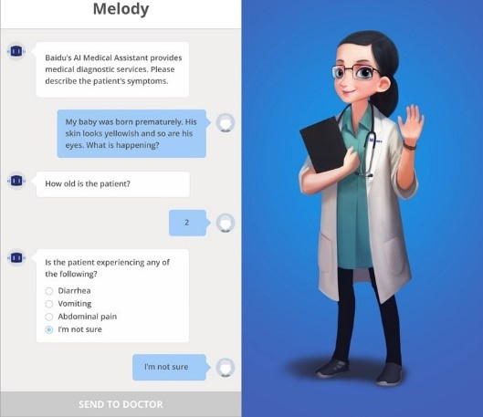

Рис 1. Окно диалога Melody

Melody может задавать дополнительные вопросы, но и собирает информацию о предыдущих ответах. Бывают случаи что может быть представлен ответ из нескольких вариантов. В результате приложение дотошно будет собирать информацию от пациента и очень сильно облегчит работу лечащего врача.

**Страхование.** Страховая компания Lemonade создала своего бота **A.I. Jim** для анализа обращений-претензий от клиентов. В 2016 году клиент через приложение компании заявил об украденном пальто. За три секунды его запрос на страховку был благополучно удовлетворено — таким образом был поставлен мировой рекорд в сфере страхования. За эти три секунды A.I. Jim обработал заявление, проверил на соответствие внутренним правилам, проверил на 18 антимошеннических алгоритмов, одобрил заявление, предоставил платежные инструкции в отделение банка и проинформировал клиента об успешно выполненном рассмотрении дела.

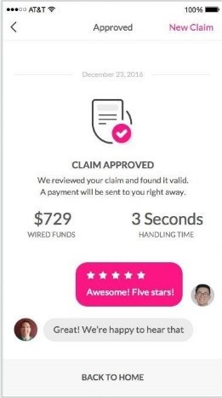

Рис 2. Чат бот Jim по обработке претензий с клиентом

На данный момент помощник готов рассматривать только самые простые случаи. Автоматизация внесла свои плюсы в эту сферу, что раньше было на рассмотрении недели или месяцы, теперь обрабатывается за несколько минут или секунд.

**Образование.** Новый проект из Бостона, США. Компания AdmitHub. создала чат-бота который помогает абитуриентам поступить в ВУЗ, а затем вникнуть в сложные вопросы жизни университета. Они создали бота **Oli**, он дает всем студентам полностью бесплатную инструкцию о жизни в колледже. Бота можно спросить, где располагается ближайшее общежитие или когда пройдет срок регистрации на курс. Oli помогает колледжам лучше вовлечь поступивших учащихся и дать информацию о перспективе успешной учебы.

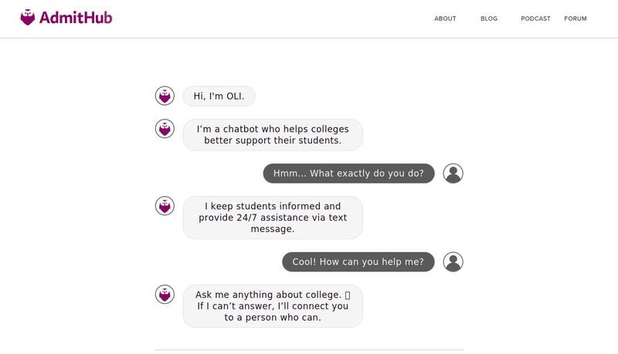

Рис 3. Бот Oli помогает абитуриенту

## 1.6 Виды авторизаций и приложений ВКонтакте

При начале работы со всеми методами API социальной сети ВКонтакте разработчику необходимо отправлять в запросе access_token — специальный ключ доступа. Он состоит из строки латинских букв и цифр, и также может соответствовать отдельному пользователю, сообществу или самому приложению пользователя. В API социальной сети ВКонтакте для отправления клиенту ключа доступа используется открытый протокол OAuth 2.0. При этих взаимодействиях пользователь не компрометирует свой логин и пароль в приложении, в связи с этим его аккаунт не может быть взломан.

Социальная сеть поддерживает три способа авторизации для получения ключа доступа по протоколу OAuth 2.0:

1. Implicit flow — самый короткий и простой вариант. Ключ отправляется на устройство пользователя, где он открыл диалог авторизации (в виде дополнительного параметра URL). Этот ключ может быть применен только для запросов непосредственно с девайса пользователя (например, для выполнения вызовов из C# на веб-приложении или декстопной версии).

2. Authorization code flow — вариант авторизации пользователя в два этапа с дополнительной аутентификацией его сервера. Ключ доступа отправляется непосредственно на сервер и может быть применен, к примеру, для автоматических запросов из PHP.

3. Client credentials flow — авторизация по секретному ключу от приложения. Этот метод нужно использовать только для доступа к особым secure-методам.

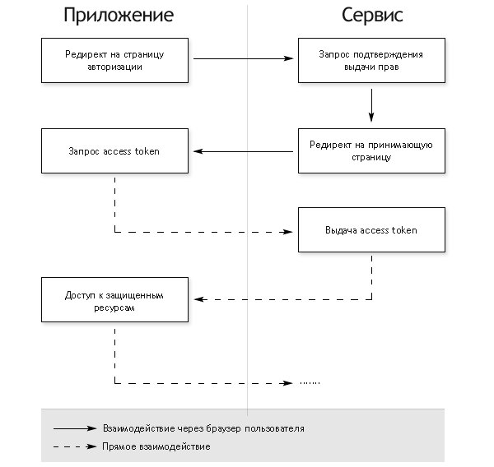

Рис 4. Тип авторизации Authorization code flow

1. Перенаправление на страницу авторизации
2. На странице авторизации у пользователя запрашивается подтверждение выдачи прав приложению
3. В случае согласия пользователя, браузер перенаправляется на URL, указанный при открытии страницы авторизации, с добавлением в GET-параметры специального ключа — authorization code
4. Сервер приложения выполняет POST-запрос с полученным authorization code в качестве параметра. В результате этого запроса возвращается access token
5. Получение приложением доступа к данным социальной сети.

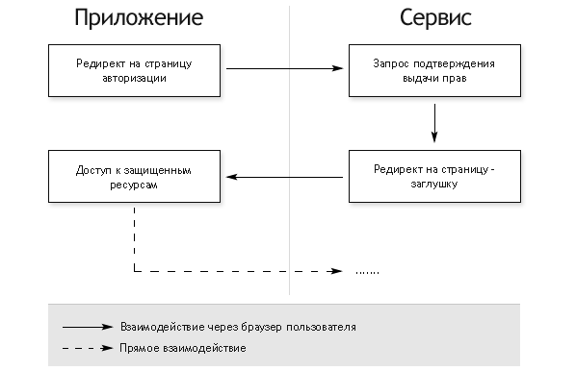

Рис 5. Тип авторизации Implicit flow

1. Открытие встроенного браузера со страницей авторизации
2. У пользователя запрашивается подтверждение выдачи прав
3. В случае согласия пользователя, браузер перенаправляется на страницу-заглушку во фрагменте (после #) URL которой добавляется access token
4. Приложение перехватывает перенаправление и получает access token из адреса страницы

## 1.7Анализ существующих разработок, их интерфейсы и функциональность.

В ходе исследования рынка программных средств, которые занимаются созданием ботов , автопостингом и сбором статистики, были найдены следующие приложения:

**SMM planner**

Этот сервис позволяет автоматизировать публикацию постов. Время публикации можно устанавливать самостоятельно и публиковать один и тот же пост, сразу в нескольких социальных сетях. Основное преимущество – возможность публиковать посты, включающие как фото, так и видео (услуга публикации видео платная) в Instagram. С помощью SMM planner можно делать отложенный постинг в 8 социальных сетях, в том числе в Viber, Telegram и даже Pinterest.

Тарифы. Есть пробный период на 7 дней, а также можно получать 100 бесплатных постов ежемесячно. Далее минимальная стоимость 450 рублей (постинг не более, чем на 5 различных страницах или аккаунтах). За дополнительную плату можно приобрести прокси, размещать видео и делать вотермарк на изображениях.

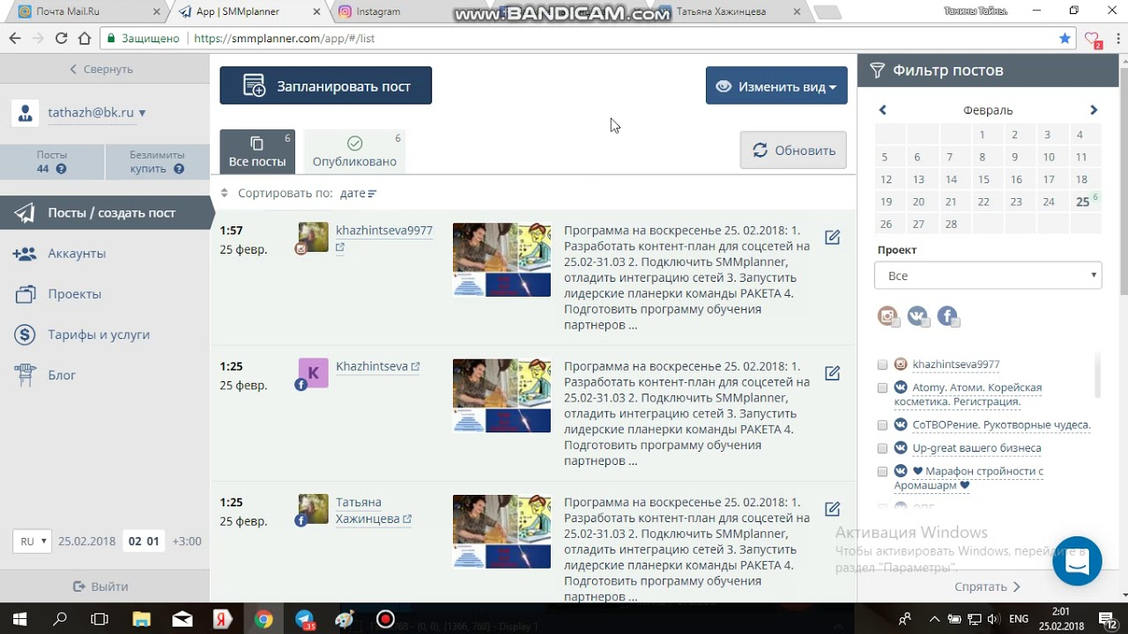

Рис 6. Интерфейс SMM planner

Плюсы. Удобный и понятный интерфейс. Обширная база знаний в блоге. Активная группа в ВК, где публикуются кейсы и полезные гайды. Более подробно о сервисе в нашем обзоре SMMplanner.

Минусы. Много тарифов и платных услуг, которые создают путаницу.

**Kuku**

Kuku – многофункциональная платформа, возможности которой составляют автопостинг, создание контент–плана и аналитику социальных сетей. Кроме того, сервис позволяет объединять различные аккаунты в группы или проекты, адаптировать контент под разные сети, а так же автоматически ставить лайки на новые публикации друзей. Является официальным партнёром 10 соц. сетей. Отчёты выгружаются в PDF формате.

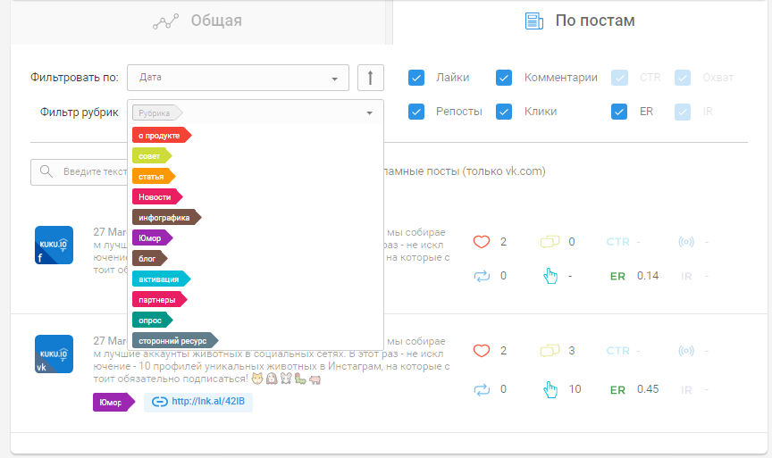Рис 7. Главное окно Kuku

Тарифы. Есть бесплатный 14-дневный пробный период. Далее минимальный тариф стоит 399 р (не более 5 аккаунтов и не более 500 постов).

Плюсы. Заменяет несколько других сервисов.

Минусы. Не обнаружено.

**TargetHunter**

Программа отлично подойдёт профессиональным таргетологам и всем, кто занимается продвижением групп в ВКонтакте. Система собирает пользователей и формирует единую базу для таргетинга: администраторы сообществ, активные участники групп конкурентов и прочее. Платформа имеет довольно сложный механизм, но результат эффективный.

Тарифы. 20 функций сервиса создателя дарят SMM сообществу совершенно бесплатно. Стандартный тариф включает 90 функций для сбора ЦА и стоит 799 рублей на 30 дней.

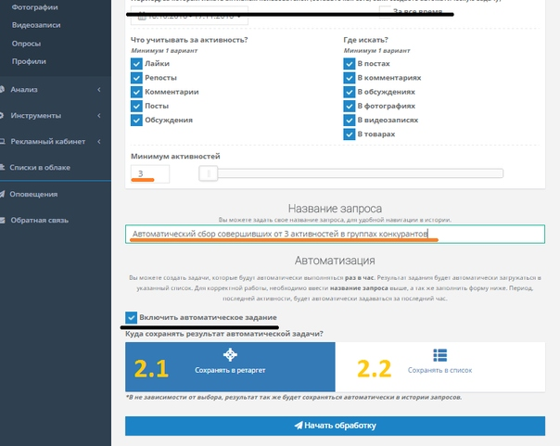

Рис 8. Интерфейс TargetHunter

Плюсы. Качественный сбор аудитории для таргетинга или масслайкинга. В отдельной публикации мы рассмотрели все функции и настройки TargetHunter.

Минусы. Слабая тех. поддержка. Требуется авторизация через ВК.

**YouScan**

YouScan Мониторинг социальных сетей, сайтов отзывов и СМИ. Отслеживает упоминания бренда или любых друг слов. Удобный интерфейс, информативные отчёты и поддержка 24/7 сделают использование программы приятным и полезным.

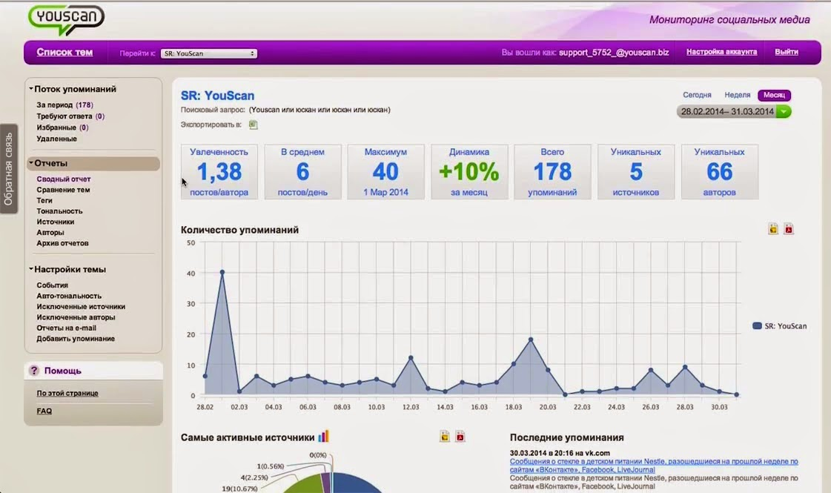Рис 9. Интерфейс окна отчета YouScan

Плюсы:  
Профессиональный программный продукт, содержит нужные инструменты.

Профессиональная поддержка

Удобный интерфейс

Информативные отчёты

Поддержка 24/7.

Пробный период

Минусы:

Пакет, с минимальными возможностями стоит 500$ в месяц. Максимальный пакет стоит 5000$.

Демо доступно только по запросу.

**Sobot**

Sobot – сервис автоматизации действий в социальных сетях, запущенный в 2015 году. На сайте можно скачать бот для соц. сетей: Мой Мир, ВКонтакте, Одноклассники. Есть партнерская программа – 45% от заработка системы. На сайте можно скачать бот–программу, ознакомится с инструкцией по управлению ботом. Программа имеет массу полезных функций, например, может произвести выборку пользователей из указанной группы. Бот может вступить во множество сообществ из заданного списка, публиковать новости в разные группы в автоматическом режиме. Делать репосты, ставить лайки, публиковать фото и видео. Приглашать друзей, принимать приглашения. Через бот можно редактировать данные анкеты. Может осуществить массовую регистрацию пользователей из списка.

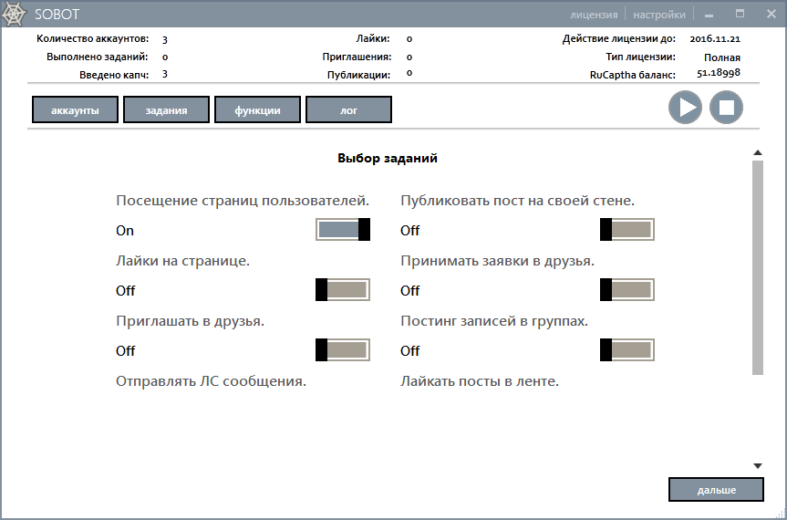Рис 10. Окно запроса Sobot

Возможности Sobot

Делает публикацию постов, комментариев, ищет группы;

Занимается рассылкой личных сообщений;

Делает приглашения в группу и друзья;

Публикует комментарии в новостной ленте;

Создает черный список групп и пользователей;

Пакетное добавление аккаунтов;

Бот лайкает посты и фотографиям, делает репосты;

Автоматически подтверждает запрос на дружбу.

**Церебро Таргет**

Позволяет не только парсить, но и анализировать аудиторию ВК по такому важному показателю, как покупательская способность. Делать анализ рекламных постов. Кроме того, находить общих друзей тех подписчиков, которые вступили в то или иное сообщество. Очень нужный инструмент для профессионалов.

Тарифы. В зависимости от функционала стоимость пакетов от 490 до 1500 рублей.

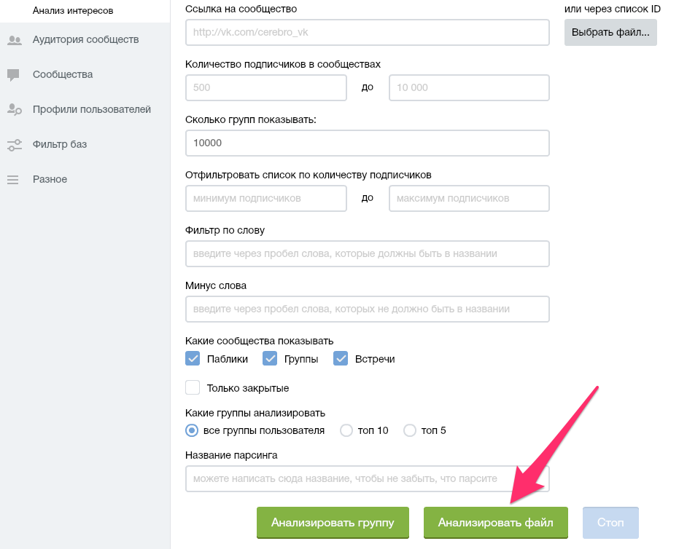

Рис 11. Интерфейс Церебро

Плюсы: Большая и активная группа в ВК, где публикуются кейсы, пользователей сервиса и много другого полезного контента.

Минусы. Нет пробной версии.

**PublBox**

Основная функция — это отложенная публикация постов. Функционал сервиса позволяет создавать календарь публикаций, редактирование обложек сообществ, аватаров и картинок для постов. Функционирует сервис на полуавтомате, так как данные нужно вводить самостоятельно. Обложки для публикаций стандартные и не отличаются оригинальностью.

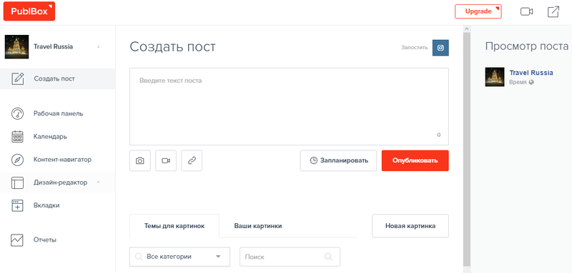

Рис 12. Интерфейс PublBox

Тарифы. С большими ограничениями (не более 2-х постов в неделю), сервисом можно пользоваться совершенно бесплатно). Минимальный тариф — 9$.

Плюсы. Можно пройти быструю регистрацию через ФБ. Множество курсов по различным направлениям.

Минусы. Ограниченность визуального редактора и непонятный алгоритм генерации идей для постов.

# Глава 2. Разработка бота «Автопостинг»

# для социальной сети "ВКонтакте

## 2.1. Выбор средств разработки

При начале разработки был выбор из нескольких программных сред разработки : VisualStudio2017, DevelStudio, Delphi 7. Delphi 7 – уже не отвечает современным требованиям, он поддерживает ограниченно разработку с веб формами и запросами. VisualStudio2017 – позволяет полноценно сделать клиент для декстопной версии приложения на языке C#. DevelStudio – среда программирования на php, тоже можно реализовать приложение, в настоящий момент разработчик прекратил поддержку и оно стало не актуально. По причине того, что я плохо знаком с PHP и лучше знаю C# и VisualStudio2017, то мой выбор пал последнее.

C# (произносится как "си шарп") — простой, современный объектно-ориентированный и типобезопасный язык программирования. C# относится к широко известному семейству языков C, и покажется хорошо знакомым любому, кто работал с C, C++, Java или JavaScript. Здесь представлен обзор основных компонентов языка. Если вы хотите изучить язык с помощью интерактивных примеров, рекомендуем поработать с нашими вводными руководствами по C# .

C# является объектно-ориентированным языком, но поддерживает также и компонентно-ориентированное программирование. Разработка современных приложений все больше тяготеет к созданию программных компонентов в форме автономных и самоописательных пакетов, реализующих отдельные функциональные возможности. Важная особенность таких компонентов — это модель программирования на основе свойств, методов и событий. Каждый компонент имеет атрибуты, предоставляющие декларативные сведения о компоненте, а также встроенные элементы документации. C# предоставляет языковые конструкции, непосредственно поддерживающие такую концепцию работы. Благодаря этому C# отлично подходит для создания и применения программных компонентов.

Вот лишь несколько функций языка C#, обеспечивающих надежность и устойчивость приложений: сборка мусора автоматически освобождает память, занятую уничтоженными и неиспользуемыми объектами; обработка исключений предоставляет структурированный и расширяемый способ выявлять и обрабатывать ошибки; строгая типизация языка не позволяет обращаться к неинициализированным переменным, выходить за пределы индексируемых массивов или выполнять неконтролируемое приведение типов.

В C# существует единая система типов. Все типы C#, включая типы-примитивы, такие как int и double, наследуют от одного корневого типа object. Таким образом, все типы используют общий набор операций, и значения любого типа можно хранить, передавать и обрабатывать схожим образом. Кроме того, C# поддерживает пользовательские ссылочные типы и типы значений, позволяя как динамически выделять память для объектов, так и хранить упрощенные структуры в стеке.

Чтобы обеспечить совместимость программ и библиотек C# при дальнейшем развитии, при разработке C# много внимания было уделено управлению версиями. Многие языки программирования обходят вниманием этот вопрос, и в результате программы на этих языках ломаются чаще, чем хотелось бы, при выходе новых версий зависимых библиотек. Вопросы управления версиями существенно повлияли на такие аспекты разработки C#, как раздельные модификаторы virtual и override, правила разрешения перегрузки методов и поддержка явного объявления членов интерфейса.

Microsoft .Net Framework является так называемой программной платформой. В общих чертах можно провести аналогию с видеофайлами, которые не будут воспроизводиться если в системе не установлен нужный кодек. В данном случае видеофайл — это программа, написанная с использованием технологии .Net, а кодек — это сама платформа Microsoft .Net Framework. Причем для работы приложения, написанного на конкретной версии фреймворка, требуется установка именно этой версии.

Сделано это для того, чтобы разработчик мог максимально абстрагироваться от системного окружения на компьютере пользователя. Его не должно волновать, какая операционная система установлена, какая разрядность у процессора — 32-х или 64-битная, какая у него архитектура и т.д. Для запуска программы достаточно чтобы под данную систему существовала и была установлена реализация .Net Framework. Для операционных систем Windows разработкой платформы занимается её создатель, компания Microsoft. Существуют также независимые реализации, прежде всего это Mono и Portable.NET, позволяющие запускать программы .Net на других операционных системах, например на Linux.

Архитектура .Net Framework

Платформа состоит из двух частей. Основой является исполняющая среда Common Language Runtime (CLR), которая может выполнять как обычные программы, так и серверные приложения. Вторая, не менее важная часть, это библиотека классов Framework Class Library (FCL), содержащая в себе множество компонентов для работы с базами данных, сетью, вводом/выводом, файлами, пользовательским интерфейсом и т.д. Это позволяет разработчику не заниматься низкоуровневым программированием, а использовать уже готовые классы.

Важные части библиотеки классов

Windows Forms — отвечает за разработку графического интерфейса. Фактически является обёрткой над Win32 API.

ADO.NET — предоставляет доступ данным. В основном используется для работы с базами данных.

ASP.NET — технология разработки веб-сайтов, веб-приложений и веб-сервисов.

Language Integrated Query (LINQ) — реализация языка запросов, напоминающего по синтаксису SQL в программах на .Net.

Windows Presentation Foundation (WPF) — система создания графических интерфейсов, использующая язык разметки XAML. В отличие от Windows Forms использует графическую технологию DirectX, что обеспечивает более быструю работу за счет аппаратного ускорения графики.

Windows Communication Foundation (WCF) — система обмена данными между приложениями .Net. Используется для создания распределённых приложений.OAuth 2.0 – протокол авторизации, позволяющий выдать одному сервису (приложению) права на доступ к ресурсам пользователя на другом сервисе. Протокол избавляет от необходимости доверять приложению логин и пароль, а также позволяет выдавать ограниченный набор прав, а не все сразу.Результатом авторизации является access token – некий ключ (обычно просто набор символов), предъявление которого является пропуском к защищенным ресурсам. Обращение к ним в самом простом случае происходит по HTTPS с указанием в заголовках или в качестве одного из параметров полученного access token'а. Обычно, access token имеет ограниченный срок годности. Это может быть полезно, например, если он передается по открытым каналам. Чтобы не заставлять пользователя проходить авторизацию после истечения срока действия access token'а, во всех перечисленных выше вариантах, в дополнение к access token'у может возвращаться еще refresh token. По нему можно получить access token с помощью HTTP–запроса, аналогично авторизации по логину и паролю.

Приложение использует авторизацию – Implicit Flow для вызова методов API ВКонтакте непосредственно с устройства пользователя. Ключ доступа, полученный таким способом, не может быть использован для запросов с сервера. После успешного входа пользователю будет предложено авторизовать приложение, разрешив доступ к необходимым настройкам, запрошенным при помощи параметра scope.

## 2.2 Алгоритм программы

Приложение для пользователей дает возможность пройти полностью безопасно авторизацию социальной сети ВКонтакте методом OAuth 2.0.

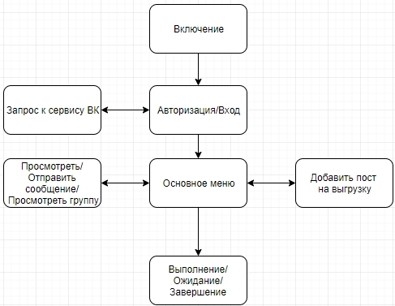

Рис 13. Алгоритм программы

## 2.3 Руководство разработчика

Приложение создается в IDE DevelStudio. Это окно авторизации. Здесь окно сделано широким, т.к при авторизации разворачивается небольшое окно браузера, которое может некорректно отобразиться при низком разрешении.

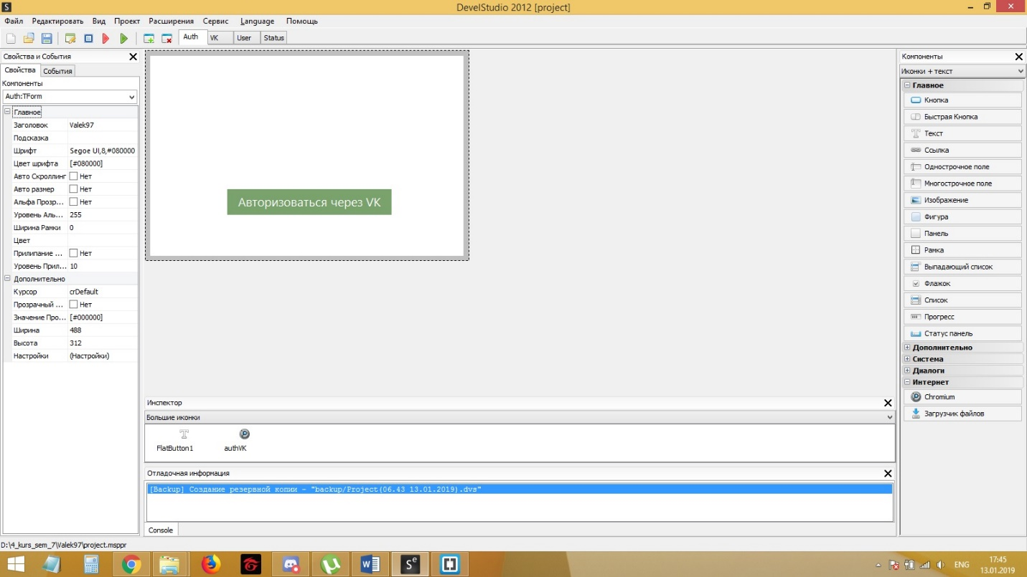Рис 6. Окно авторизации

На форме размещаем кнопку и окно браузера, которое будет всплывать при запросе авторизации.

**Код внутри кнопки «авторизации»:**

resize::resize_object(c('authVk'), array("y" => 0));

c("authVK")–>url = 'https://oauth.vk.com/authorize?client_id=6769897&display=mobile&scope=friends,status,offline&response_type=token&v=5.44';

client_id – клиент приложение ВК к которому мы делаем запрос

v=5.44 – версия авторизации, по которой мы делаем запрос к серверу авторизации ВК.

Здесь у нас идет обращение к файлу resize, который отвечает за авторизацию в ВК.

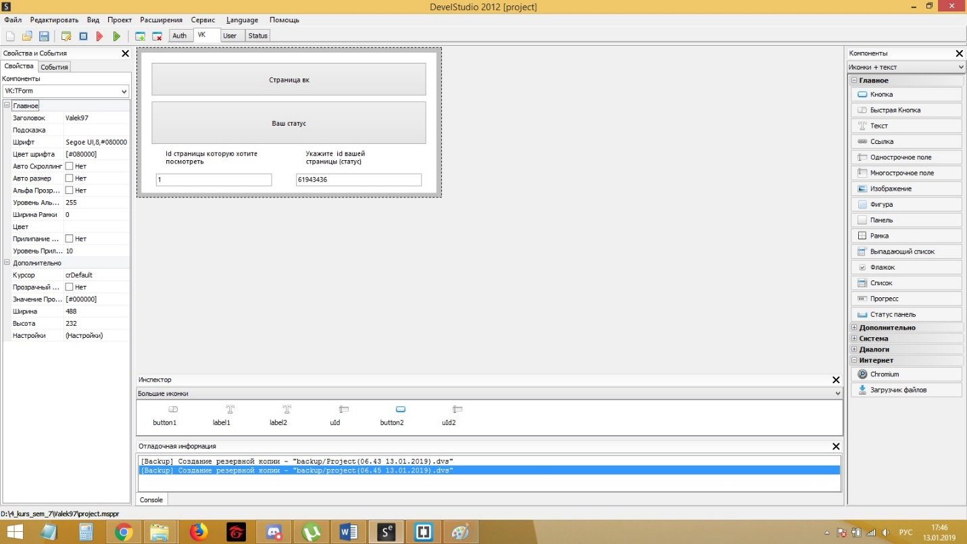Рис 7. Основное меню

На форме размещаем несколько кнопок, label, edit полей.

**Код кнопки «Страница ВК»:**

Profile::User('');

**Код внутри кнопки «Ваш статус»:**

$get = Status::statusGet();

if(!isset($get)){

messageDlg("Не удалось получить статус!", mtConfirmation, MB_OK);

}else{

c("Status–>statusEdit")–>text = $get;

LoadForm(c('Status'), LD_NONE);

}

Здесь уже обработка происходит в файле VK API. Идет обращение к классу User в котором строится основной запрос к ВК.

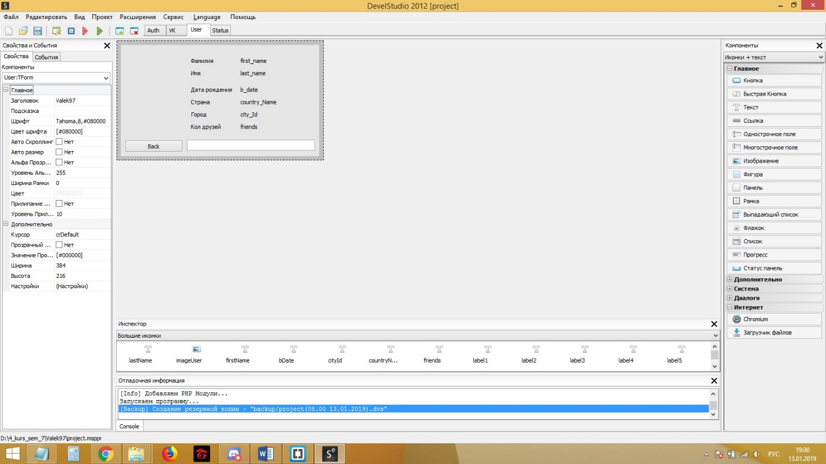Рис 8. Окно User

В этом окне появляется информация о нужной странице ВКонтакте.  
Размещаем на форму: label, edit, кнопки Выводится такая информация как: Фамилия, Имя, Дата рождения, Страна, Город, Количество друзей. В поле Edite выводится статус, если он есть.

**Код кнопки «Back»:**

LoadForm(c('VK'), LD_NONE);

**Код из файла VK API**, который обрабатывает данную форму:

function User($uid2){

$uid2= c("uId2")–>text;

//$uid2=61943436;

$user = VK::request('users.get', 'user_id=' . $uid2.'&fields=photo_100,bdate,city,country,followers_count,online,online_mobile,contacts,connections,status,last_seen,counters,sex&v=5.92');

if(!$user){

messageDlg("Не удалось получить информацию о пользователе!", mtConfirmation, MB_OK);

}else{

//pre($user);

//c('User–>imageUser')–>loadFromUrl ('https://vk.com/id61943436?z=photo61943436_456241353%2Falbum61943436_0%2Frev');

c('User–>firstName')–>caption = iconv('UTF–8', 'cp1251', $user['response']['0']['first_name']);

c('User–>lastName')–>caption = iconv('UTF–8', 'cp1251', $user['response']['0']['last_name']);

c('User–>bDate')–>caption = iconv('UTF–8', 'cp1251', $user['response']['0']['bdate']);

c('User–>status')–>text = iconv('UTF–8', 'cp1251', $user['response']['0']['status']);

c('User–>cityId')–>text = iconv('UTF–8', 'cp1251', $user['response']['0']['city']['title']);

c('User–>countryName')–>text = iconv('UTF–8', 'cp1251', $user['response']['0']['country']['title']);

c('User–>friends')–>text = iconv('UTF–8', 'cp1251', $user['response']['0']['counters']['friends']);

LoadForm(c("User"), LD_NONE);

}

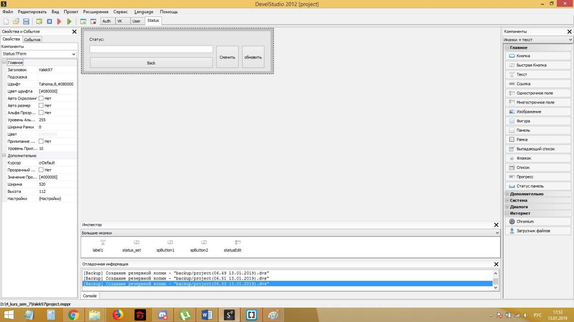Рис 9. Окно статуса

В окне статуса размещены: кнопки, поле edite, label. В поле edite выводим данные о статусе. Можем отредактировать статус как хочет пользователь. Для закрепления статуса жмем кнопку «Сменить». Если пользователю нужно обновить строку состояния статуса, то нужно нажать кнопку «Обновить»

**Код кнопки «Сменить»:**

if(c("statusEdit")–>text == null){

messageDlg("Поле статуса пустое!", mtConfirmation, MB_OK);

}else{

$set = Status::statusSet(c("statusEdit")–>text);

if($set == 1){

messageDlg("Статус успешно изменен!", mtConfirmation, MB_OK);

}else{

messageDlg("Не удалось сменить статус!", mtConfirmation, MB_OK);

}

}

**Код кноки «Обновить»:**

$get = Status::statusGet();

if(!isset($get)){

messageDlg("Не удалось получить статус!", mtConfirmation, MB_OK);

}else{

c("statusEdit")–>text = $get;

}

**Код кнопки «Back»:**

LoadForm(c('VK'), LD_NONE);

**Код из файла VK API** обрабатывающего данную форму:  
function statusGet(){

$uid= c("VK–>uId")–>text;

//$uid=61943436;

$get = VK::request('status.get','user_id='.$uid.'&v=5.92');

$get = iconv('UTF–8', 'cp1251', $get['response']['text']);

return $get;

}

function statusSet($set){

$set = iconv('cp1251', 'UTF–8', $set);

$set = str_replace(' ', '+', $set);

$set = VK::request('status.set', 'text=' . $set.'&v=5.92');

return $set['response'];

}

# Заключение

В ходе работы над курсовой работой было прочитано и проанализированное много ресурсов посвященных языку программирования PHP, среде разработки – DevelStudio, написанию скриптов для взаимодействия с социальной сетью ВКонтакте, особенностям разных приложений, их ограничений и возможностей. Полностью с чистого листа шло освоение PHP и DevelStudio.

Решена проблема с авторизацией в социальной сети ВКонтакте. Изучены команды запросов к методам VK API. Разобраны разные методы авторизации, их плюсы и минусы. Разобраны базовые основы PHP. Не решена проблема с модулями DevelStudio. обратился за решением проблемы к разработчику и сообществу, пока решение не найдено и приходится вручную вводить данные в поля ID вашей страницы и которой хотите просмотреть. По итогу работы создано приложение, которое в дальнейшем после модернизации и более углубленного изучения сможет отвечать всем запросам, а именно: получение данных от сервера и обработка в приложении, авторизация разных пользователей социальной сети ВКонтакте, автоматическое получение ид пользователей, без ручного ввода.

# Список литературы

1. Мейер Б. Объектно-ориентированное программирование и программная инженерия / Б. Мейер. Интернет-Университет Информационных Технологий (ИНТУИТ), 2016. — 285 c. — 2227-8397
2. Зандстра М. PHP. Объекты, шаблоны и методики программирования/ М. Зандстра, Вильямс, 2016. 576 с.
3. Котеров Д. В. PHP 7/ Д. В Котеров, И. В. Симдянов, БХВ–Петербург, 2018. 1088 с.
4. Кузнецов А. С. Многоэтапный анализ архитектурной надежности и синтез отказоустойчивого программного обеспечения сложных систем/ А. С. Кузнецов, С.В.  Ченцов, Р. Ю. Царев, Инфра–М, 2018. 144 с.
5. Кузнецов М. Самоучитель PHP 7/ М Кузнецов, И. В. Симдянов, БХВ–Петербург, 2018. 448 с.
6. Локхарт Д. Современный PHP. Новые возможности и передовой опыт/ Д. Локхарт, ДМК Пресс, 2016. 304 с.
7. МакГрат М. PHP7 для начинающих с пошаговыми инструкциями/ М. МакГрат, Эксмо–Пресс, 2018. 256 с.
8. Мартин Р. Чистая архитектура. Искусство разработки программного обеспечения/ Р. Мартин, Питер, 2018. 352 с.
9. Назаров, С.В. Архитектура и проектирование программных систем/ С.В. Назаров, Инфра–М, 2016. 376 с.
10. Поляков Е. В PHP на примерах/ Е. В. Поляков, Наука и техника, 2017. 256 с.